编号：JSQY-2022038号

江苏汽车技师学院广陵校区
电动自行车充电站安装经营服务项目

谈判文件

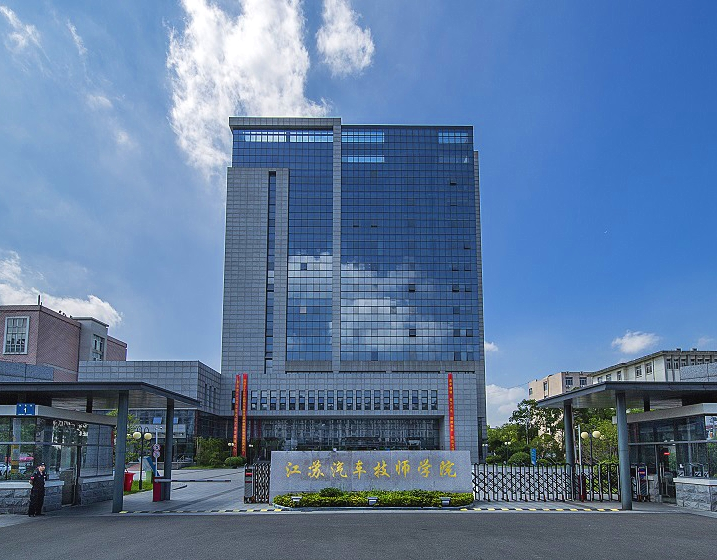

采 购 人：江苏汽车技师学院
发 放 日 期：2022年6月2日

目 录

一、谈判公告
二、项目需求
三、谈判文件格式

第一章 谈判公告
江苏汽车技师学院就我院广陵校区电动自行车充电站安装经营服务项目进行邀请谈判，欢迎符合相关条件的供应商参加。
一、采购项目名称及编号
项目名称：江苏汽车技师学院广陵校区电动自行车充电站安装经营服务项目
项目编号：JSQY-2022038号
二、采购项目简要说明及预算金额

本项目采购预算：0元
项目简介详见附件
三、资格要求
（一） 参加本次采购的供应商应具备以下条件：
1、若法定代表人参加磋商的，须提供本人身份证复印件(原件备查)；若授权代表参加磋商的，须提供《法人授权书》原件和授权代表身份证复印件(原件备查)；
2、营业执照副本(复印件加盖投标人公章)；
3、供应商参加本次政府采购活动前3年内在经营活动中没有重大违法记录的书面声明（原件）；
4、具有履行合同所必需的设备和专业技术能力（根据项目需求提供履行合同所必需的设备和专业技术能力的证明材料或承诺函）。
（二）采购人根据本项目要求规定的特定条件：无
（三）拒绝下述供应商参加本次采购活动：
（1）供应商单位负责人为同一人或者存在直接控股、管理关系的不同供应商，不得参加同一合同项下的采购活动；
（2）凡为采购项目提供整体设计、规范编制或者项目管理、监理、检测等服务的供应商，不得再参加该项目的其他采购活动。
（3）供应商被“信用中国”网站（www.creditchina.gov.cn）、“中国政府采购网”(www.ccgp.gov.cn)列入失信被执行人、重大税收违法案件当事人名单、政府采购严重违法失信行为记录名单。
（四）现场勘查：
本项目不组织集中考察、答疑，如需现场勘察的，需持身份证复印件、营业执照复印件、48小时核酸阴性检测报告签到出席。各供应商请务必对现场进行仔细认真勘察，须充分了解本项目，在随后的采购活动中，对现场资料和数据所作出的推论、解释和结论及因勘察不到位造成的后果由供应商负责，并自行承担因了解不充分而影响报价准确性的风险。
现场勘察时间：2022年6月6日-2022年6月9日 上午8:30-11:00、下午14:00-16:30 过时不候，提前电联。
现场勘察地点：江苏汽车技师学院广陵校区扬霍路1号
现场勘察联系人：郁老师 联系电话：13813192149
- 本项目不接受联合体投标。
四、谈判方式及谈判文件的组成
（一）本项目根据各投标供应商的充电收费报价、建设方案（包括车棚建设投入金额）进行横向对比，优胜者即为中标供应商。
（二）谈判文件包括但不限于以下内容：
1、资格证明文件（第三项中的资格要求所需提供的材料）；
2、报价一览表；
3、建设方案（包含车棚建设投入金额）；
4、响应偏离表。
五、谈判文件接收截止时间和地点
（一）谈判文件接收开始时间：2022年6月10日上午10:00（北京时间）
（二）谈判文件接收截止时间：2022年6月10日上午10:30（北京时间）逾期送达将作无效响应处理
（三）谈判文件接收地点：江苏汽车技师学院校门口西北角报名大厅（扬州市广陵区扬霍路1号）
（四）谈判响应文件接收人：张老师
六、谈判文件开启信息
谈判文件开启时间：2022年6月10日上午10:30（北京时间）
七、谈判联系事项
联系人:张老师 联系电话：0514-87203899
地址：扬州市广陵区扬霍路1号江苏汽车技师学院

第二章 项目需求

一、项目概况和要求
项目名称：江苏汽车技师学院广陵校区电动自行车充电站安装经营服务项目
项目编号：JSQY-2022038号
预算金额：0元
江苏汽车技师学院广陵校区电动自行车充电站安装经营服务项目，为满足师生员工生活的需要，学院拟定在广陵校区女生宿舍北围墙内外两侧以及职工宿舍车棚内安装电动车智能充电站。另，成交供应商需投资2.5万元建设女生宿舍北围墙处的车棚。采购单位仅提供场地，不做任何投资。成交供应商负责包括但不限于充电桩及电源的购买、运输、安装、调试、维护、运营及风险等全部投资建设和运行管理等全部费用，成交供应商自负盈亏，同时按市场价向采购单位缴纳电费，电费每学期结束缴纳一次。学院监督成交供应商履约情况。
二、具体要求
1、基本要求
（1）校区指定位置安装室外型电动自行车充电桩，女生宿舍北侧不少于40个端口，教职工宿舍楼不少于15个端口数，由社会运营单位全额投资建设；
（2）由社会运营单位免费投资装备上述充电桩管理的软、硬件以及建立充电营运信息管理平台和安全监管系统，包含经营期间社会运营单位负责充电营运信息管理平台的免费升级、维护。
（3）充电设施、设备的布局设计要合理灵活，占地面积尽量合理，根据场地实际情况优化设计和配置，尽量减少对现有道路使用功能产生影响，同时，满足多车型充电需求充电桩安装地点及位置（具体位置由校方指定）。
（4）需避免充电站噪音及电磁扰民现象，应采取必要的防噪及屏蔽防护，充电桩须具备防雨，防漏电功能。
（5）成交供应商需投资2.5万元建设女生宿舍北围墙处的车棚。
2、施工要求：
（1）施工所需水、电、气、通信等设施的接驳及使用费用由社会运营单位自行承担。
（2）设备安装应加设两级漏电保护，确保充电安全。
（3）施工所用材料的质量、型号、规格必须符合国家标准，并在充电桩满负荷运营的基础上有一定的余量。
（4）供应商自行在充电桩电源接入处安装电表，电费由社会运营单位承担。
3、设备要求：
设备必须用阻燃材质材料；充电设施须具备浪涌保护器；室外充电桩防护等级应不低于国家质量标准中规定的IPX4；充电桩的型号、规格及质量符合采购要求、国家现行规范和技术标准的规定；附带生产合格证、安装及使用说明、3C认证证书、其它证明设备符合采购要求的材料。建成后该系统充电设施应具备充满自动断电、定时断电、过载保护、短路保护、漏电保护、充电故障自动断电、充电故障报警、高温报警等功能；充电桩设计使用寿命应不少于5年；
4、运营要求：
（1）社会运营单位云平台实时监控运营情况，记录充电信息，安全报警提示。用户可以通过APP或微信查看充电桩可用信息和充电状态。
（2）提供7*24小时技术支持及上门服务，每个充电桩公示安全提示、报修电话、使用说明，公示方式明显、清晰、牢固，接到报修2小时内响应，24小时内解决问题，严重问题的解决不得超过48小时；社会运营单位保证提供终身技术支持服务。
5、支付及收费计量要求：支持移动端扫码及刷卡支付等；内置独立的电能计量装置，能计量单次和累计的充电电能，所有的用电量需上传到平台，用户充电完成按照实时收取费用。
6、商务要求

（1）合同履行期限：合同采用“5+2”模式，即第5年满后，中标方提出申请，采购方综合考量服务质量、安全事故、考核情况等因素决定是否续签。合同期满后，学院将重新招标。成交供应商自行拆除其地面上投入的装置，不得破坏路面，并且将场地恢复原状，车棚归校方所有。合同履行过程中，若存在安全问题校方有权立刻中止合同，不承担任何违约行为。
（2）建设工期：15天之内。
（3）中标方向学校按实（装表计量）缴纳电费，收费按市场价收取，供应商每学期结束结算一次。
（4）本项目电动自行车充电收费最高限价为1元/240分钟，按分钟计费，可支持退款。供应商的报价不得高于最高限价，否则作为无效响应处理。
（5）中标方需承担相关的校内培训及宣传等方面费用。
7、其他技术要求：
（1）建成后该系统充电设施应具备充满自动断电、定时断电、过载保护、短路保护、漏电保护、充电故障自动断电、充电故障报警、高温报警等功能；
（2）支付方式：支持移动端支付；
（3）可以按时间充电、按电量充电，功率实时显示，可自由设置最大或最小功率，单路支持990W以下设备；
（4）远程控制，对充电、断电、续充智能功能实现远程平台端及客户端控制；
（5）断电要求：当用户开始充电出现过载、过压、欠压、高温、漏电，充电桩具备检测功能，启动充电保护并执行自动断电程序，系统并推送账单信息至客户端；
（6）产品要求:充电插座应使用标准的五孔插座并具备有效期内的“CCC”标志，提供3C认证证书，符合国家标准GB/T2099家用和类似用途插头插座要求，插座插拔次数应不小于5000次；（响应文件中提供有效的认证证书材料，否则作为该项不满足）
（7）收费计量要求：内置独立的电能计量装置，能计量单次和累计的充电电能，所有的用电量需上传到平台，用户充电完成按照实时收取费用；
（8）防护要求：每个充电插口都应具有独立的过载、过压、欠压、过充、短路、高温、漏电的防护措施；
（9）设备必须防水防雷，必须用阻燃材质材料；
（10）充电方式要求：可实现按功率、按电量、按金额、按时间、自动充满等充电方式计费精确到分钟，自动退费。
上述要求均为实质性条款，如供应商递交的响应文件不符合实质性条款的要求，将作为无效响应文件处理。
三、履约保证
1、成交供应商在收到成交通知书后，合同签订前应向采购人缴纳人民币壹万元的履约保证金，用以约束供应商在合同履行中的行为，弥补合同执行中由于自身行为可能给采购人带来的各种损失(另有约定的除外)。如果成交供应商不同意按照规定缴纳履约保证金的，采购人有权取消其中标资格，并有权按照竞争性磋商文件相关规定对其进行处理。
2、履约保证的退还：在项目履约验收合格后15日内，成交供应商凭履约保证金收条原件，无息退还履约保证金。

第三章 谈判文件格式

谈 判 文 件

项 目 名 称：
项 目 编 号：
供应商名称 ：
日 期 ：

评分索引表
序号 | 评分因素 | 评分内容 | 投标文件所在页码
谈判文件目录

一、资格性和符合性检查响应对照表
二、资质证明文件要求
三、响应偏离表
四、报价一览表

一、资格性和符合性检查响应对照表

序号 | 资格和符合性检查响应内容 | 是否响应  （填是或者否） | 响应文件中的  页码位置
1
2
3
4
5
6
7
8
9

供应商全称（加盖公章）：

二、资质证明文件要求

法人授权书
本授权书声明：________________（投标人名称）授权________________（被授权人的姓名）为我方就 号 （项目名称） 的合法代理人，以本公司名义全权处理一切与该项目采购有关的事务。
本授权书于______年____月____日起生效，特此声明。

被授权人签字：_____________________ __
联系电话（手机）：
单位名称：____________________________________
授权单位盖章：_________________________________
地址：
日期：

被授权人身份证复印件：

参加本次采购活动前 3 年内在经营活动中没有重大违法记录的书面声明

声 明
我公司郑重声明：参加本次采购活动前 3 年内，我公司在经营活动中没有因违法经营受到刑事处罚或者责令停产停业、吊销许可证或者执照、较大数额罚款等行政处罚。
供应商名称（公章）：
法定代表人或授权代表签字：_______________________
日期：______年 月 日

三、响应偏离表

招标编号：JSQY-2022038
序号 |  | 招标要求 | 投标响应 |  |  | 偏离

说明：
如果行数不够，请自行增加。

投标人名称（盖章）：
法定代表人或授权委托人（签字）：
日 期：

四、报价一览表（格式）

报价一览表
供应商名称（盖章）
采购项目编号：
项目名称 | 报价（小写） （元/小时）
报价（大写）（元/小时）：

法定代表人或法定代表人授权代表签字或盖章：

日期：年 月 日

注：报价为电动自行车充电收费单价（元/小时）

